Isolation thermique d'une maison
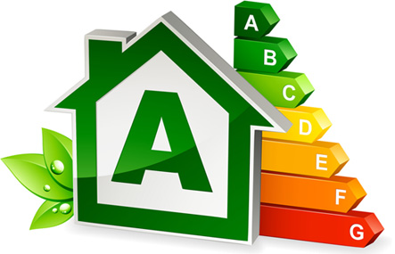
Expert dans une société d'isolation thermique, on vous confie le cas d'une maison mal isolée : Les murs de la maison sont formés de plusieurs couches de différents matériaux.
Expertise à faire : Pour améliorer l'isolation de cette maison, il faut ajouter entre le béton et le bois un revêtement en polystyrène de manière à ce que la résistance thermique surfacique des murs respecte la norme RT 2012.

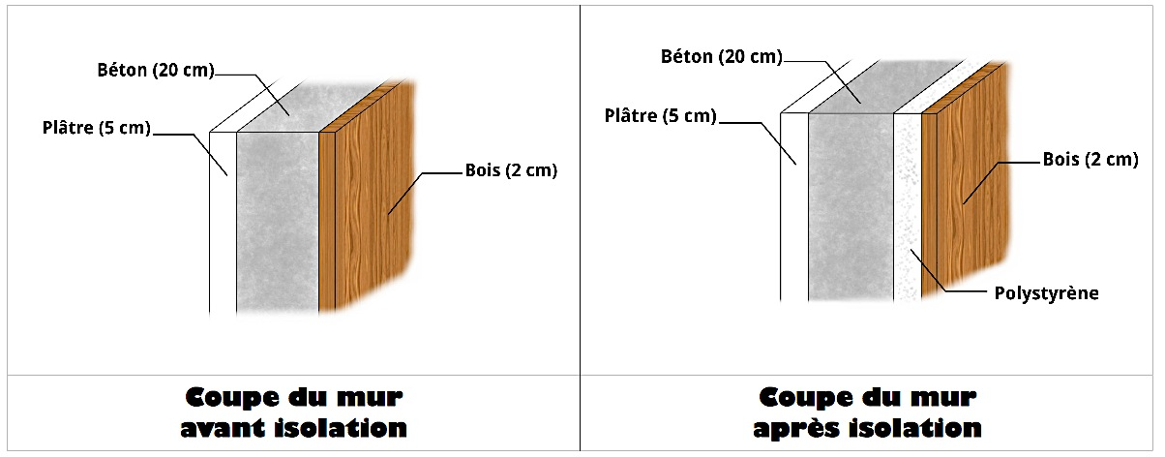
Conductivité et flux thermique d’un matériau
La conductivité thermique est une grandeur physique qui caractérise la capacité des matériaux à conduire la chaleur. On peut la déterminer grâce à la relation suivante :

$$λ_{matériau}=\frac{e_{échantillon}.ϕ}{S.Δθ}$$

Le flux thermique, noté φ, entre deux milieux de températures différentes correspond à la puissance thermique échangée entre les deux milieux. En négligeant les pertes, on peut considérer que le flux thermique est égal à la puissance électrique consommé par le système de chauffage.

Donnée : la conductivité thermique du béton est λ = 0,90 W. m⁻¹. K⁻¹
λ : Conductivité thermique (W.m⁻¹.K⁻¹).
Δθ : Ecart de température entre les deux surfaces (K).
e_{échantillon} : Epaisseur du matériau de l’échantillon (m).
φ : Flux thermique (W).
S : Surface d’échange (m²).

R_{th} : résistance thermique surfacique (m². K.W⁻¹)
e_{paroi} : épaisseur du matériau dans la paroi (m)
λ : conductivité thermique (W.m⁻¹.K⁻¹)
Résistance thermique d’un matériau
La résistance thermique surfacique R_{th} d’un matériau exprime sa résistance au passage d’un flux thermique. On peut déterminer R_{th} à l’aide de la relation suivante :
$R_{th}=\frac{e_{paroi}}{λ}$

Règlementation thermique (RT):  L’isolation des murs doit remplir plusieurs fonctions essentielles pour le confort des occupants d’une maison. Au delà des plus évidentes, telles que le confort thermique et la protection vis à vis des bruits extérieurs, c’est aussi par le choix d’un doublage performant que l’on supprime l’effet de «paroi froide»(sensation de froid ressentie lorsque la différence de température entre l’air ambiant et la surface du mur dépasse 3 °C), ou que l’on assure la pérennité des parements dans les locaux humides comme la salle de bain. | 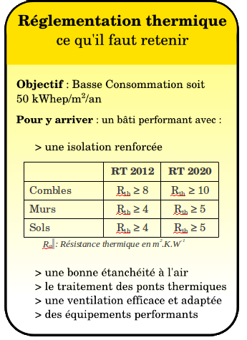

Résistance thermique d’une paroi | 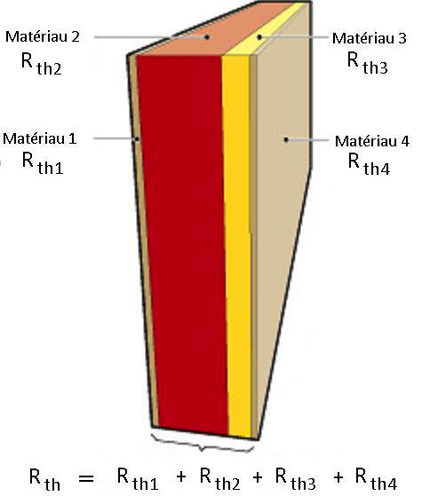

- En vous appuyant sur vos connaissances, les documents ci-dessus et le matériel disponible, élaborez une démarche expérimentale qui permettra de réaliser l’expertise.
- Mettre en œuvre le protocole, après accord du professeur.
- Formuler une conclusion de l’expertise.

Présentation de l’appareil de mesure de la résistance thermique :

http://petitlien.fr/6s3o

Et maintenant, j’évalue mon travail…

Niveau A : j’y suis parvenu seul, sans aucune aide
Niveau B : j’y suis parvenu après avoir obtenu une aide (de mon binôme, d’un autre groupe, de mon professeur)
Niveau C : j’y suis parvenu après plusieurs « coups de pouce »
Niveau D : je n’y suis pas parvenu malgré les différents « coups de pouce »

Compétences | A | B | C | D
S’approprier
- Rechercher et extraire les grandeurs à utiliser et la grandeur à mesurer :
- J’évalue la surface du matériau et son épaisseur
- Je mesure le flux thermique
- Je mesure la différence de température entre les deux faces du matériau

- Utilisation des informations données :
- La résistance thermique de la paroi est égale à la somme des résistances thermiques
- J’utilise la condition d’isolation : R_{th mur}≥ 4,0 m².K.W⁻¹

- Enoncer la problématique : Quelle épaisseur de polystyrène doit-on utiliser pour isoler la maison ?

Analyser
- Proposer une stratégie pour répondre à la problématique
- Je propose un protocole expérimental
- Je propose de calculer la conductivité thermique de chaque échantillon
- Je propose de calculer la résistance thermique de chaque épaisseur du mur
- A l’aide de la condition d’isolation, j’en déduis l’épaisseur de polystyrène.

Réaliser
- Effectuer les mesures (flux thermique, températures, dimensions de l’échantillon)
- Effectuer un calcul simple à partir de la mesure du flux.
- Je calcule la surface de chaque échantillon
- Je calcule la conductivité thermique de chaque échantillon
- Je calcule la résistance thermique correspondant à chaque épaisseur du mur

- Utilisation de manière adaptée du matériel disponible
Valider
- J’utilise les symboles et unités adéquats pour les différentes grandeurs.
- J’en déduis la résistance thermique du polystyrène

Communiquer
- Je réponds à la problématique.

JOKER 1 | Quelles grandeurs nécessaires peut-on mesurer à l’aide de l’appareil ?

JOKER 2 | Déterminer les conductivités thermiques des différents matériaux.

JOKER 3 | Déterminer la résistance thermique surfacique totale et à l’aide de l’information : La résistance thermique surfacique du mur doit être supérieure à 4,0 m².K.W⁻¹ , en déduire une condition sur l’épaisseur du polystyrène.

